横向合同认定登记备案工作流程
（1）进入浙江政务网。
http://www.zjzwfw.gov.cn/
（2）选择个人登陆（没有账号的先注册）。
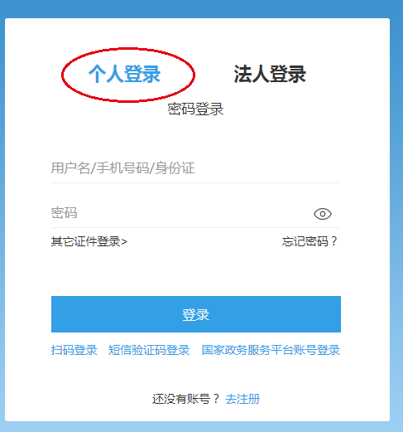
（3）搜索“技术合同登记”。
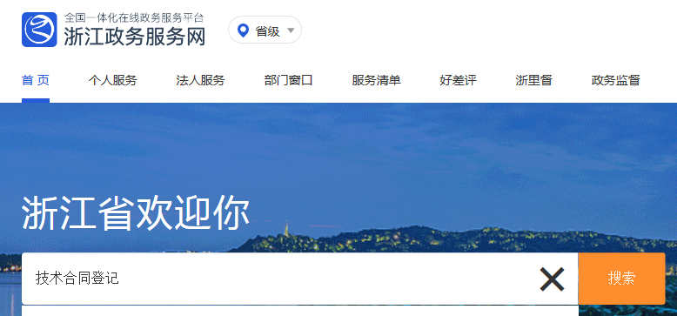
（4）选择在线办理。
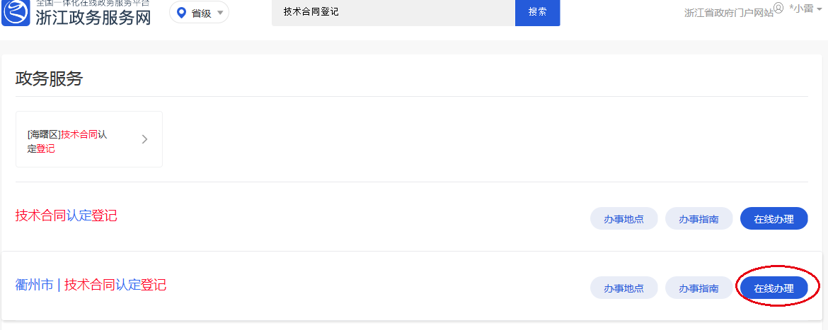
（5）进行合同登记。如第一次使用，需要将全国技术合同登记网站的账号密码绑定（帐号：zhj-qzxy11，密码:000000）。
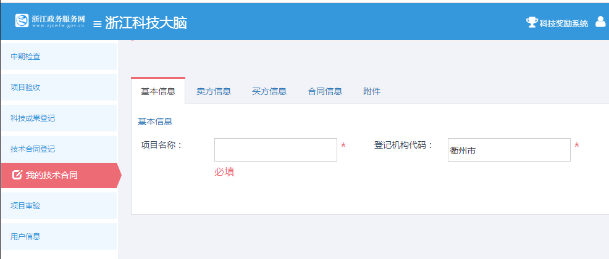
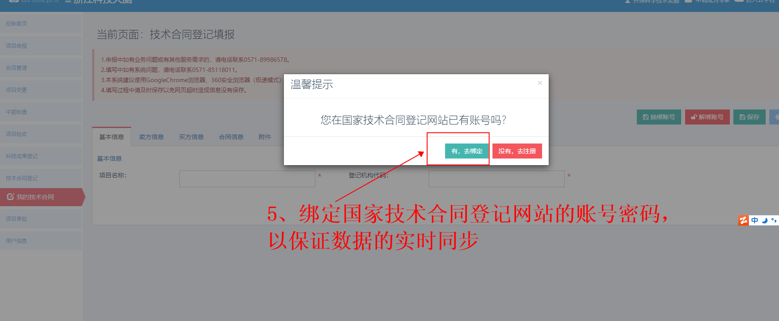
- 系统上传，由科技局完成审核后会在系统中上传盖章后的技术合同备案表（可自行下载），表中有合同编号，老师们自行抄写在技术合同首页。联系人：王霞君 电话：3052354。
- 项目负责人找计财处郑慧香老师代办开发票事宜（款到后）。

注：如果使用旧系统登记了，则无法再使用新系统登记，系统会提示合同名称重复，不允许重复登记，这种情况要先联系科技局在旧系统退回才可使用新系统登记。

